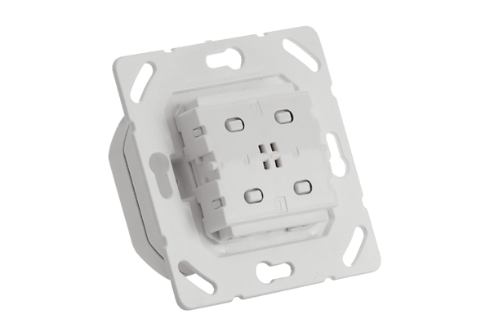EnOcean aktor PP 45 ACTObsah dodávky: 1 kusSortiment: K
Typové číslo: 0157.1445Výrobce: MAICO

